Задание для обучающихся
с применением дистанционных образовательных технологий
и электронного обучения

Дата: 26 октября 2020г.
Группа: Э-19
Учебная дисциплина: Электрические измерения
Тема занятия: Косвенное измерение мощности с помощью вольтметра и амперметра в цепях постоянного и переменного тока
Форма: лекция

Содержание занятия:
1. Изучение теоретического материала
2. Составление конспекта

Теоретический материал

Косвенный метод измерения мощности с помощью двух приборов — амперметра и вольтметра — находит применение в цепях постоянного тока и переменного тока низкой частоты. Диапазон измеряемых мощностей определяется параметрами применяемых вольтметра и амперметра.
Определяемая мощность в данном случае находится через произведение измеряемого тока и напряжения. Погрешность результата измерения определяется погрешностями прямых измерений и вычисляется по правилам измерения погрешностей при косвенных измерениях.
Возможные схемы включения приборов для измерения мощности показаны на рис. 6.3, а и б.
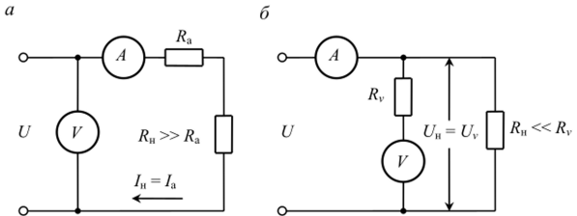

Рис. 6.3 - Измерение мощности методом амперметра и вольтметра:
а — при больших R_{н}: б — при малых R_{н}
Для схемы на рис. 6.3, а справедливо уравнение (6.1). Эта схема применяется для измерения мощности при больших сопротивлениях нагрузки, а для схемы на рис. 6.3, 6 справедливо равенство (6.2), и она применяется при малых сопротивлениях нагрузки.

Задание:
1.Изучите теоретический материал
2. Запишите тетрадь:
- возможные схемы включения приборов для измерения мощности (рисунок 6.3) и поясните, в каких случаях они применяются.
- формулы 6.1, 6.2.

Задания выложены в Google Classroom, код курса vcum7ai

Форма отчета.
- Сделать фото конспекта в тетради
- Срок выполнения задания 26.10.2020г.
- Получатель отчета. Сделанные фото прикрепляем в Google Класс.

